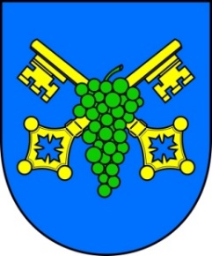
Městská část Praha – Vinoř
starosta

naše čj.: 55/2020 vyřizuje: M. Nová
ze dne: 3. 8. 2020 e.mail: tajemnik@praha-vinor.cz

Volby do Senátu Parlamentu ČR
ve volebním obvodu č. 24

Stanovení minimálního počtu členů okrskových volebních komisí pro volby konané
ve dnech 2. a 3. 10. 2020 - I. kolo (případné II. kolo 9. a 10. 10. 2020).

Podle zákona č. 247/1995 Sb. § 14c) odst. 1 písm. c) o volbách do Parlamentu České republiky stanovím následující minimální počet členů okrskových volebních komisí:

Volební okrsek č. 55001 5 členů
Volební okrsek č. 55002 5 členů
Volební okrsek č. 55003 5 členů

Ing. Michal Biskup
starosta

